**F# 7b9**

1. 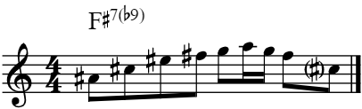
2. 